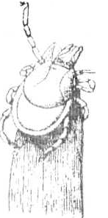
Берегитесь клещей!

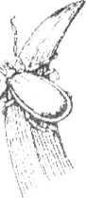
Клещи - кровососущие членистоногие, «бич» лесов и тайги. Они водятся в достаточно большом количестве и в воронежских лесах. И, хотя Воронежская область не является природным очагом клещевого энцефалита моры предосторожности против укусив клещей все равно необходимы.
Лесной клещ не способен самостоятельно передвигаться на большие расстояния - сидя на травинке, веточке листике и т.п., он выжидает, когда потенциальная жертва окажется в зоне его досягаемости - на расстоянии вытянутой лапки. Как только это происходит, он вцепляется в кожу или одежду и начинает перемещаться по телу, выбирая место, чтобы присосаться. После этого клещ погружает свой «хоботок» в кожу и добирается до подкожных кровеносных сосудов, откуда и сосет кровь. Клещ выделяет в ранку большое количестве слюны, с которой в организм человека могут попасть возбудители инфекций (например, энцефалит, а также клещевой боррелиоз - болезнь Лайма), кроме того, ранка, оставшаяся после укуса, является входными воротами дня других инфекций К сожалению, последнее время лесные все чаще «нападают» на людей не только в глухом лесу, но и в сельской, дачной и даже в городской местности. Вероятность риска быть укушенными инфицированным клещом составляет около 7%.
Если вы собираетесь летом выехать в таежный регион, защищаться нужно заранее - с помощью серии прививок от энцефалита, первая из которых ставится в ноябре. Это помогает не заболеть энцефалитом, но не спасает от болезни Лайма и собственно от укусов клещей.
В условиях средней полосы при походах в лес достаточно использовать репелленты и придерживаться определенных правил поведения в лесу.
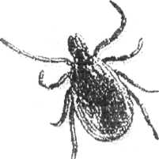
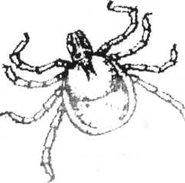
Репелленты - это средства для отпугивания кровососущих членистоногих (комаров, мошки, клещей и др.). Выпускаются репелленты в виде лосьонов, кремов, мазей, карандашей, паст, аэрозолей. Их наносят на открытые части тела при посещении мест, изобилующих кровососущими насекомыми и клещами, а также обрабатывают ими верхнюю одежду (комбинезоны, рубашки, брюки, кофты, юбки) втирают в ткань ладонями, разбрызгивают из пульверизатора или аэрозольного баллона, либо замачивают одежду в растворах или водных эмульсиях репеллентов. Защитное действие репеллента при однократном смазывании открытых частей тела сохраняется 2—5 часов. Имейте в виду, что репелленты токсичны, и далеко не все могут применяться, например, у детей.
Правда, лесные зоны, в которых располагаются детские оздоровительные лагеря, перед заездом детей обычно проходят противоклещевую обработку специальными инсектицидами.
Как вести себя в лесу, чтобы избежать укусов клещей?
- носить одежду светлых тонов (чтобы клещ был на ней заметен), с длинными рукавами и штанинами При этом хорошо, если рукава имеют плотно застегивающиеся по руке манжеты, а ворот плотно прилегает к шее, чтобы
клещ не мог забраться под одежду; брюки можно заправить в носки,
- каждые 1,5 - 2 часа внимательно осматривать друг друга, чтобы вовремя заметить и снять клеща, пока он не успел присосаться.
Что делать, если клещ все-таки присосался?
- если вы обнаружили на коже присосавшегося клеща (в особенности, если пострадавший ребенок), лучше обратиться за медицинской помощью. В случае, если медицинская помощь недоступна (ближайшее медицинское учреждение находится очень далеко), можно попытаться удалить клеща самостоятельно, стараясь не оторвать погруженный в кожу хоботок.Паразита осторожно вытягивают, слегка раскачивая пальцами или пинцетом, захватив его как можно ближе к коже;
- не следует пытаться проколоть клеща, капать на него маслом или спиртом, травить керосином и поджигать - при этом он выпустит в кожу заразную жидкость;
- после удаления клеща на коже остается ранка, которая может послужить «воротами» для инфекции Ее нужно сразу же продезинфицировать зеленкой или йодом;
- если клещ укусил ребенка, необходимо обязательно обратиться в медицинское учреждение независимо от того, сумели вы самостоятельно справиться с удалением паразита или нет;
- удаленного паразита необходимо сохранить в плотно закрытом флаконе для исследования на предмет содержания вируса энцефалита и возбудителя бореллиоза. Рели возбудители обнаружатся, потребуется срочно сделать укол иммуноглобулина.

